涧西区人民政府办公室
关于印发洛阳市涧西区既有住宅加装电梯
实施办法的通知
洛涧政办〔2023〕12号

各街道办事处，区人民政府有关部门，各有关单位:
《洛阳市涧西区既有住宅加装电梯实施办法》已经区政府第19次常务会议研究通过，现印发给你们，请认真贯彻执行。

2023年10月11日

洛阳市涧西区既有住宅加装电梯实施办法

为适应经济社会发展，完善既有住宅的使用功能，提高宜居水平，改善老旧住宅区的居住品质，对老旧小区加装电梯事宜进行有效监管，根据《中华人民共和国民法典》《中华人民共和国特种设备安全法》《河南省物业管理条例》《关于城市既有住宅加装电梯的指导意见》（豫建〔2018〕126 号）、《洛阳市人民政府办公室关于印发洛阳市既有住宅加装电梯三年行动实施方案的通知》（洛政办〔2023〕27号）等相关法律法规和政策文件规定，结合我区实际及先进地市经验，制定本办法。
一、基本原则
既有住宅加装电梯坚持“业主自愿、充分协商、市场运作、安全规范”的原则，充分发挥业主作为物权所有人的主体作用，以共建共享、统筹兼顾、文明和谐为出发点，引导业主正确处理相邻关系，保障原有建筑及加装电梯结构安全，有序推进既有住宅加装电梯工作。
二、实施主体
既有住宅加装电梯应由本栋（单元）同意加装电梯的所有业主作为申请人，负责组织协调意见统一、方案制定、协议签订、工程报建、设备采购、工程实施、维护管理等相关工作。同意加装电梯的所有业主可书面委托 1—3 名业主或原产权单位、原建设单位、电梯安装企业、物业服务企业、代建单位等作为实施主体代理上述工作。
受托人应当与委托人签订委托协议，明确双方的权利义务。
申请人作为建设单位承担相应法律法规规定的义务。
三、加装条件
既有住宅加装电梯，应当满足以下条件：
（一）已建成投入使用、具有合法房屋权属证明、未列入房屋征迁范围和改造计划，且原建筑结构未设置电梯的地面四层及以上既有住宅。
（二）既有住宅一般以单元为单位加装电梯，如加装电梯属于多个单元共用，则加装电梯意见征求范围基数为共用电梯的所有单元。加装电梯应当征求上述范围内全体业主意见，由专有部分面积占比三分之二以上的业主且人数占比三分之二以上的业主参与表决，经参与表决专有部分面积四分之三以上的业主且参与表决人数四分之三以上的业主同意。加装电梯拟占用业主专有部分的，还应当征得该专有部分业主同意。
（三）加装电梯安装方案符合建筑设计、结构安全、消防安全、环境保护、电气安全、防雷和特种设备等相关规范、标准，不影响既有住宅的整体性安全。
（四）加装电梯拟设位置应在原建设项目用地界址范围内。
（五）制定有电梯加装、管理、检验、维修、保养、更新方案；电梯运行维护方案及费用（含电费、检验费、维修保养费、更新费、管理费等）分担方案；加装电梯的施工安全责任和运行管理责任落实方案等，并按规定办理加装手续。
（六）加装电梯结构宜采取与既有建筑结构完全脱开的独立结构，也可采取与既有建筑结构间竖向滑动连接方式，连接构造应满足新旧结构间差异沉降的要求。
（七）设计单位应根据地勘报告推荐的基础方案进行基础设计选型，基础选型应保证安全合理，电梯基础需避开既有建筑基础并保证施工的安全距离，避免对既有建筑的基础产生影响。
（八）加装电梯事宜已充分征求本栋（单元）全体业主意见，存在异议的，已妥善解决或有合法解决途径。
四、职责分工
区政府成立洛阳市涧西区既有住宅加装电梯工作领导小组，负责全区既有住宅加装电梯工作，分管副区长任组长，区住建局局长任副组长，成员为区住建局、资规分局、区市场监管局、区应急局、区城管局、区民政局、区财政局、公安分局、区人民法院、涧西区消防救援大队、高新区消防救援大队、各街道办事处、各社区居委会等单位。领导小组下设办公室，办公室设在区住建局，局长兼任办公室主任。
区领导小组办公室牵头组织加装电梯联合踏勘，对施工图审查机构、房屋安全鉴定和工程质量检测单位资质审验；资规分局负责加装电梯设计单位资质审验，对加装电梯风貌及外立面进行指导；区住建局对电梯施工安装单位进行资质审查；区市场监管局负责提供电梯施工安装单位备选名录，指导做好加装电梯安装、维保、使用的日常监管；区应急局负责指导使用单位开展常态化应急演练，指导帮助使用单位、给保单位等进行现场救援或消除隐患；区城管局负责指导督促管线专营单位做好加装电梯中涉及的管线改造工作；区民政局、各街道办事处、各社区居委会负责既有住宅加装电梯公示、异议调解工作；公安分局负责既有住宅加装电梯过程中的安全维稳工作；其他各部门按照各自职能，配合做好加装电梯实施工作。
五、实施程序
（一）制定方案、签订协议。申请人委托具有相应资质的设计单位编制符合建筑设计、结构安全（包含电梯及原建筑主体）、消防安全、电气安全、环境保护、防雷和特种设备等相关规范、标准的既有住宅加装电梯方案，并出具既有建筑加装电梯项目设计承诺书。在与本栋（单元）所有业主充分协商的基础上，签订同意加装电梯协议，明确异议协商情况，加装电梯工程费用预算及资金筹集方案，建成后所有权归属、运行维修费用（电费、保养、维修、更新、管理）分摊方案、电梯运行维护保养协议等内容。
（二）协议公示。社区居委会组织实施主体在加装电梯单元楼梯口及小区入口对加装电梯方案及协议进行公示（附件 1），公示期为 5 个工作日。公示期内收到书面异议的，可依照“两调一诉”解决。“两调”即：首先应当由申请人与利害关系人协商解决，未协商一致的，由社区居委会组织调解；一方拒绝社区居委会调解或经调解仍未达成一致意见的，由属地街道办事处组织调解。申请电梯加装的业主中有老年人、残疾人、失能人员的，在调解中予以优先照顾。“一诉”为：如确实无法达成一致，应引导利害关系人通过法律途径解决。调解完成后，所在街道办（社区）出具公示及调解确认意见（附件 2）。
（三）施工图审查。既有住宅加装电梯设计方案经业主充分协商、公示认可后，申请人委托具有相应资质的单位进行施工图设计及审查。
（四）联合踏勘。施工图审查合格后，申请主体向区领导小组办公室提出加装电梯申请，并提供以下材料：
1．相关业主身份证、房屋权属证明复印件；
2．代理人身份证或组织机构代码证、授权委托书；
3．加装电梯公示牌（附件 1）、经街道办（社区）盖章的加装电梯公示及调解确认意见（附件 2）；
4．加盖设计单位出图章、设计师章、施工图审查机构审图章的加装电梯安装方案（含绘制在 1/500 现状地图上的总平面图、定位图、各楼层平面图、各向立面图、剖面图、效果图）；
5. 结构施工单位、电梯公司、设计单位、注册设计师出具的设计承诺书（附件 3）。
备注：上述资料电子版同步发送参与联合踏勘各部门。
由区领导小组办公室组织资规分局、区住建局、区应急局、涧西区消防救援大队、高新区消防救援大队等单位对建设现场进行联合踏勘，并于 5 日内出具联合踏勘意见（备案、登记、资质审验或技术性指导意见）。
（五）工程施工。申请人持联合踏勘意见向区市场监管局申请开工告知，并委托具有相应资质的施工单位、工程监理单位进行施工和监理。申请人应对既有住宅加装电梯施工过程安全生产总负责，设计、施工、监理单位和电梯企业按有关法律法规负相应责任。
（六）联合验收。工程竣工后，由区领导小组办公室召集资规分局、区住建局、区市场监管局、区应急局等单位对建设现场进行联合验收，并于 3 日内出具联合验收意见。
（七）使用登记。验收通过后，申请人持特种设备监督检验合格证明，向区市场监管局申请并办理使用登记。
六、监管措施
方案设计单位、施工图设计、审查单位未按相应规范进行方案设计、施工图设计和审查，建设单位未按通过施工图审查方案建设，或开工前调整方案不重新履行实施程序的，在区政府门户网站、各职能部门官方网站进行公示；屡教不改的，取消申请资格；造成安全事故的，依法追究刑事责任。
七、其他说明
1.本办法仅适用于涧西区范围内既有住宅加装电梯项目；非既有住宅多层建筑加装电梯办理程序参照本办法执行，但不享受财政补贴政策。
2.安全、规划设计、资金筹集、补助等相关要求及保障措施按照省、市文件执行。
本方案自公布之日起施行，有效期至2026年12月31日。
附件：1.加装电梯公示（示例）
2.加装电梯公示及调解确认意见（示例）
3.加装电梯规划设计方案设计承诺书（示例）

附件1

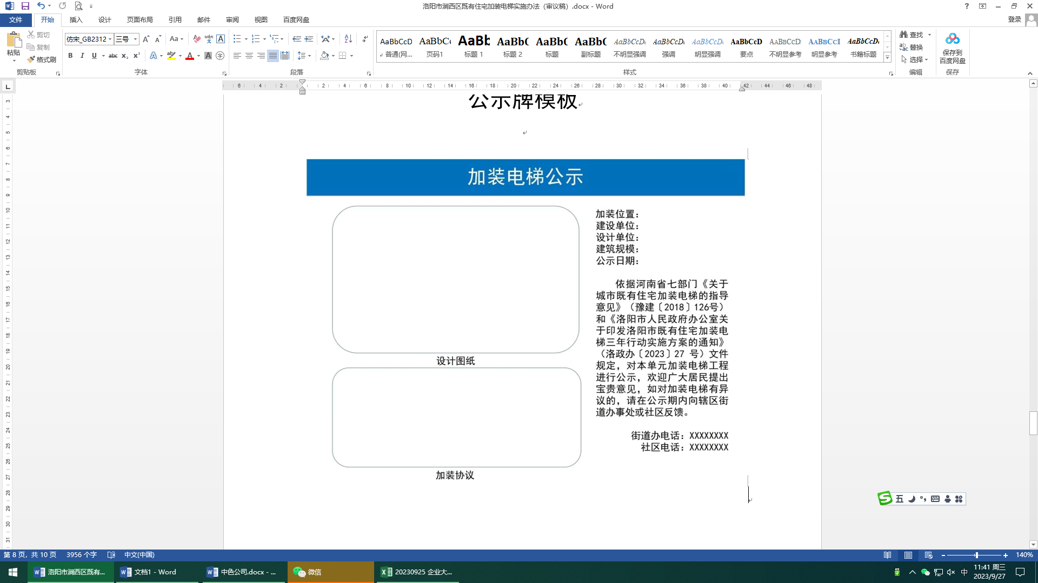

附件2

加装电梯公示及调解确认意见

我辖区 小区（ 路 号） 号楼 单元加装电梯规划设计方案和加装协议 年 月 日至 年 月
日完成公示，详细情况如下：
是否有人提出异议 | 否☐
是否有人提出异议 | 是☐ | 异议主要内容
是否有人提出异议 | 是☐ | 是否组  织调解 | 是☐ | 调解次数
 |  |  |  | 调解结果
是否有人提出异议 | 是☐ | 是否组  织调解 | 否☐
是否有人提出异议 | 是☐ | 是否组  织听证 | 是☐ | 听证结果
是否有人提出异议 | 是☐ | 是否组  织听证 | 否☐
是否有人提出异议 | 是☐ | 是否组  织表决 | 是☐ | 表决结果
是否有人提出异议 | 是☐ | 是否组  织表决 | 否☐
附：公示照片
街道 社区
年 月 日

附件3

加装电梯规划设计方案设计承诺书

我单位委托 XX 设计公司设计的 XX 小区 XX 号楼 XX 单元加装电梯规划设计方案，就提交的设计成果承诺如下：
1.本方案保证设计的合理性，符合建筑设计、结构安全、消防安全、环境保护、电气安全、防雷和特种设备等相关规范和《河南省既有居住建筑加装电梯技术标准》要求，不影响既有住宅的整体性安全，建设位置未超出用地红线，未占压消防通道，外观设计与周边建筑和城市风貌相协调。
2.本方案设计文件所反映的建筑尺寸、间距、退线及周边用地现状情况等真实、准确，未为违规行为预留建设空间。
3.我单位愿依法承担因虚报、瞒报、造假等产生的一切法律责任。

结构施工单位（公章） 电梯公司（公章）

设计单位（签章） 注册设计师（签章）
年 月 日

